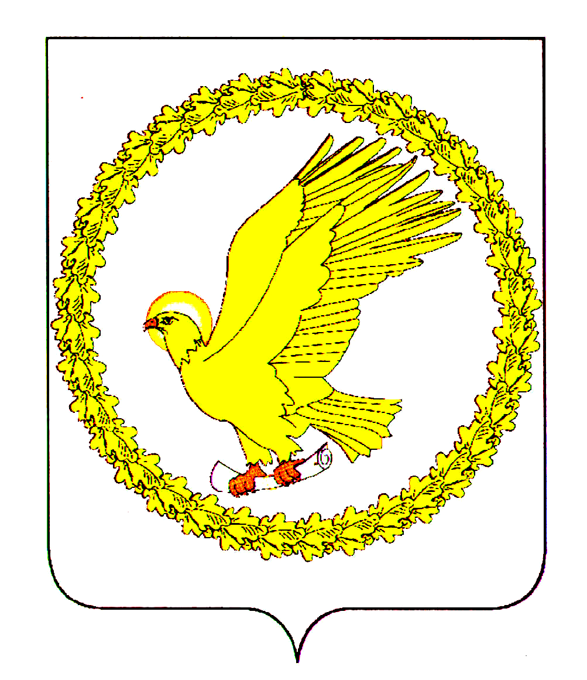
ГЛАВА
ИВАНОВСКОГО МУНИЦИПАЛЬНОГО ОКРУГА
ИВАНОВСКОЙ ОБЛАСТИ

ПОСТАНОВЛЕНИЕ

_ 27.07.2026 __ №_ 33 _
г. Иваново

О проведении общественных обсуждений по проекту документации по внесению изменений в утвержденную документацию по планировке территории в отношении кадастрового квартала 37:05:031601 д. Игнатово Коляновского сельского поселения Ивановского района
Ивановской области

Руководствуясь статьей 45 Градостроительного кодекса Российской Федерации, статьей 16 Федерального закона от 06.10.2003 № 131-ФЗ «Об общих принципах организации местного самоуправления в Российской Федерации», статьей 47 Федерального закона от 20.03.2025 № 33-ФЗ «Об общих принципах организации местного самоуправления в единой системе публичной власти», Положением об организации и проведении общественных обсуждений или публичных слушаний по вопросам градостроительной деятельности на территории Ивановского муниципального округа», утвержденным решением Совета Ивановского муниципального округа от 23.04.2026 № 291, Уставом Ивановского муниципального округа Ивановской области, Генеральным планом Коляновского сельского поселения, утвержденным решением Совета Ивановского муниципального района от 22.02.2018 № 372, на основании обращения Общества с ограниченной ответственностью «Стоун» (далее — ООО «Стоун») в лице директора ООО «Стоун» Мартьянова Ярослава Викторовича от 16.07.2026 (вх. № 4634-02 от 16.07.2026), п о с т а н о в л я ю:
1. Провести общественные обсуждения по проекту документации по внесению изменений в утвержденную документацию по планировке территории в отношении кадастрового квартала 37:05:031601 д. Игнатово Коляновского сельского поселения Ивановского района Ивановской области (далее — Проект).
2. Срок проведения общественных обсуждений по Проекту — со дня оповещения жителей муниципального образования об их проведении (05 августа 2026 года) до дня опубликования заключения о результатах общественных обсуждений (не более 30 дней).
3. Комиссии по подготовке проекта Правил землепользования и застройки Ивановского муниципального округа осуществить подготовку и проведение общественных обсуждений в соответствии с требованиями градостроительного законодательства.
4. Предложения физических/юридических лиц по Проекту могут быть представлены в письменном виде по адресу: 153008, г. Иваново, ул. Постышева, д. 46 или в форме электронного документа с использованием федеральной государственной информационной системы «Единый портал государственных и муниципальных услуг (функций)» по ссылке: https://www.gosuslugi.ru/ в срок до 19.08.2026 (включительно).
5. Опубликовать настоящее постановление в соответствии с Уставом Ивановского муниципального округа Ивановской области в информационном бюллетене «Сборник нормативных актов Ивановского муниципального округа».
6. Контроль за исполнением настоящего постановления возложить на начальника Управления координации земельных отношений Администрации Ивановского муниципального округа Н.Н. Шитую.
7. Настоящее постановление вступает в силу после дня его официального опубликования.

Глава Ивановского
муниципального округа С.В. Низов

